桃園縣文欣國小九十九學年度品德教育融入閱讀教學活動設計（PIRLS版）
三月份
班 別 | 一 年 級 | 品德核心價值 | 欣 賞
單元名稱 | 艾斯頓的石頭
教 學 者 | 一年級教學群 | 設 計 者 | 王麗惠 老師
參考資料 | 繪本
教學日期 | 100年 03 月 | 教學時間 | 共 2 節
內容簡介 | 這是一本瑞典繪本，描繪一隻名叫艾斯頓的狗小孩，偶然地在路上看到一顆顆吸引他的石頭並對它們產生感情，將它們帶回家細心照顧，為所有的石頭安排溫暖又舒適的窩，讓爸媽嘆氣搖頭！一個星期天，爸爸要艾斯頓帶著他的石頭到了一個海灘去渡假，這裡到處是石頭，於是艾斯頓的石頭一個個很舒服的曬著太陽，它們玩著滾著，似乎在這裡找到了它們理想的居所。
能力指標 | 【健康與體育】  6-1-4 認識情緒的表達及正確的處理方式  7-1-5 體認人類是自然環境中的一部份，並主動關心環境，以維護、促進人類的健康  【社會】  1-4-2 分析自然環境、人文環境及其互動如何影響人類的生活型態  4-1-1 藉由接近自然，進而關懷自然與生命  【自然與生活科技】  1-1-1-1 運用五官觀察物體的特徵(如顏色、敲擊聲、氣味、輕重…)  1-1-2-1 依特徵或屬性，將事物歸類(如大小、明暗…)  【環境教育】  1-1-1 能運用五官觀察、探究環境中的事物  2-1-1 認識生活周遭的自然環境與基本的生態原則  3-1-2 具有好奇心，思考存在環境中萬物的意義與價值  【生活】  1-1-5 藉由接近自然，進而關懷自然與生命  【人權教育】  1-1-3 討論、分享生活中不公平、不合理、違反規則、健康受到傷害等經驗，並知道如何尋求救助的資訊與管道  【生涯發展教育】  3-1-1 覺察自我應負的責任
教學目標 | - 能瞭解同情的重要及瞭解什麼才是同情。  - 與生活情境中連結，並舉例說明。  - 能實踐並提升同情的表現。  【符合PIRLS2006閱讀教學目標】  1.學生能理解並運用書寫語言的能力。  2.能夠從各式各樣的文章中建構出意義。  3.能從閱讀中學習。  4.參與學校及生活中閱讀社群的活動。  5.由閱讀獲得樂趣。
教材、教具  和媒體 | 繪本、學習單、單槍
教學活動 | 一、準備活動  1.教師準備  - 老師事先準備繪本「艾斯頓的石頭」及學習單。  2.引起動機  - 請孩子發表曾經撿過哪些東西、有沒有收集一些自己很心愛的東西。  二、發展活動  1.講述繪本故事「艾斯頓的石頭」。  2.討論與分享（符合PIRLS之閱讀教學歷程）  故事內容理解與深究  - 故事中艾斯頓把什麼當成寶貝一樣愛護？  - 艾斯頓在哪裡遇到小石頭？他覺得這些小石頭怎麼了？  - 艾斯頓為什麼想偷偷的把小石頭帶回家？  - 回到家後，艾斯頓怎樣照顧這些小石頭？  - 艾斯頓的爸爸及媽媽的心情如何？  - 艾斯頓的爸爸想到什麼好辦法幫助孤單的小石頭？  - 小石頭找到新家了，艾斯頓又發現了什麼孤單的東西？  - 艾斯頓有一顆什麼樣的心？  延伸思考  - 請說一說在生活中，可看到石頭的地方及形狀？  - 在生活中曾經有哪些人、動物、植物或物品讓你有同情的感覺？他們怎麼了？  - 你會想要如何幫助他們？有確實行動嗎？  - 當你看到有人在欺負同學或小動物（植物），該怎麼辦？  三、綜合活動  1.老師根據學生的討論做彙整、摘要。  2.完成學習單。
評量活動 | 參與討論與分享，並尊重他人之看法。  是否專心聆聽他人發表。  是否認真完成學習單。

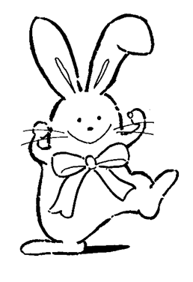
一年____班____號 姓名：_________ 出版社：大穎文化
閱讀日期：____年____月_____日
一、請依照故事內容，勾選正確的答案：
1. 在回家的路上，什麼東西讓艾斯頓覺得很可
憐？ □小草 □樹葉 □石頭。
2. 艾斯頓怎麼照顧這些小石頭？□幫它洗熱水
澡 □布置溫暖的床 □談吉他給它聽。
3. 艾斯頓和爸爸幫小石頭找到的新家在哪裡？
□海邊 □山上 □花園裡
二、如果在路邊看到受傷的動物，你想怎麼幫助
牠？___________________________________________________
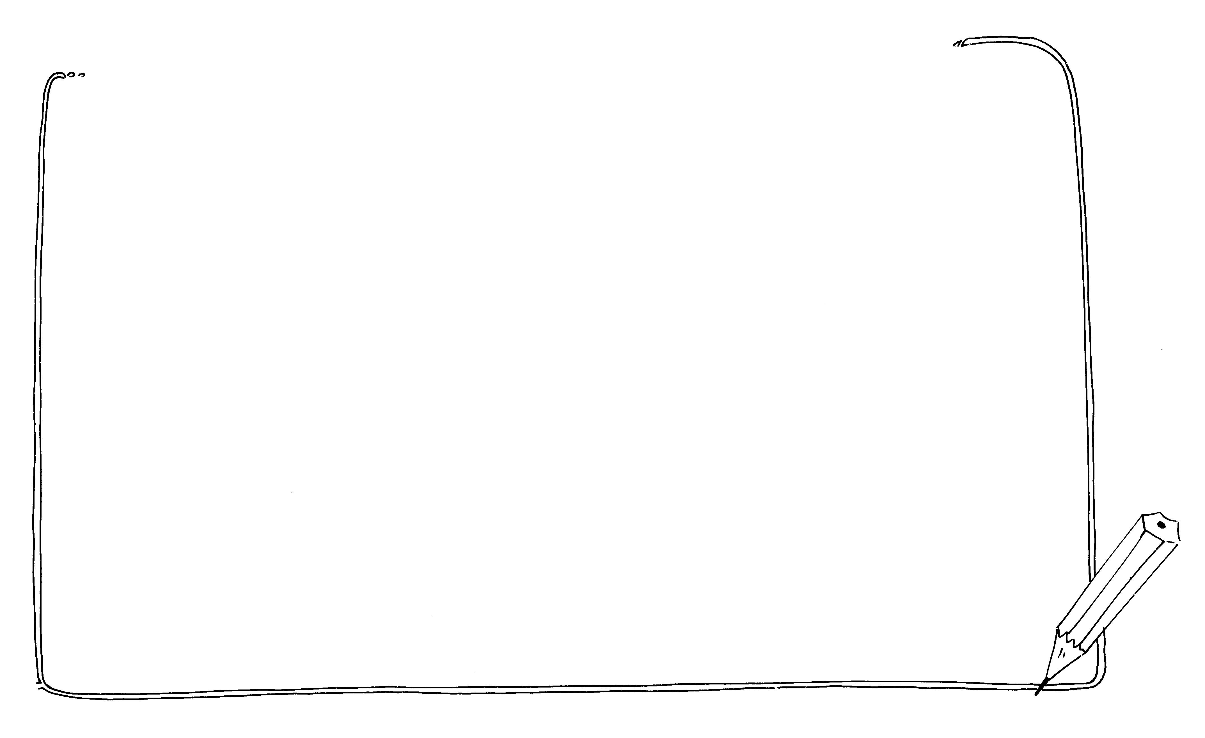
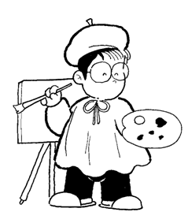
三、寫下或畫下這個故事最讓你感動的畫面吧。

